目录

1.开发用户登录、注册、验证码功能 2

2.开发数据字典功能 2

3.开发供应商管理功能 3

4.开发个人中心功能 3

5.开发用户密码修改功能 4

6.开发设备日志管理功能 4

7.开发用户管理功能 4

8.开发设备检测预警功能 5

9.开发Excel导入导出设备信息功能 5

10.开发各科室设备使用情况数量分布功能 6

# 1.开发用户登录、注册、验证码功能

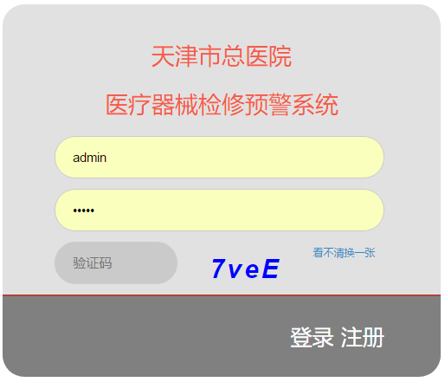

# 2.开发数据字典功能

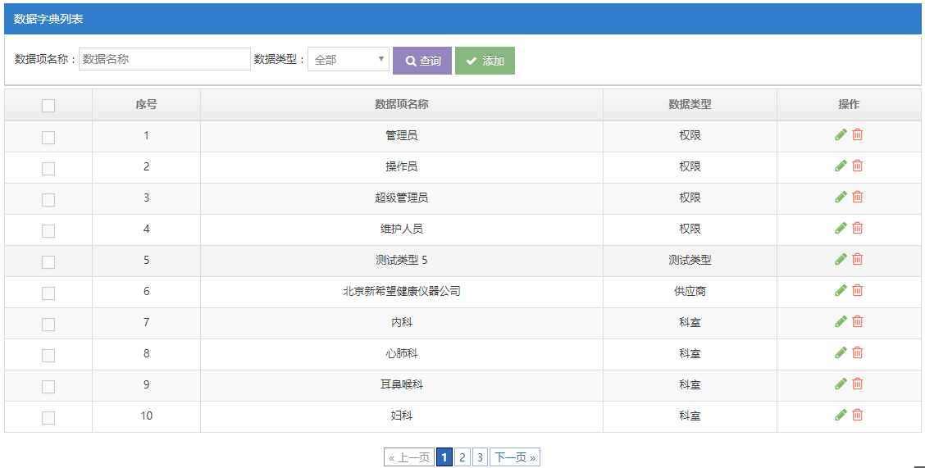

# 3.开发供应商管理功能

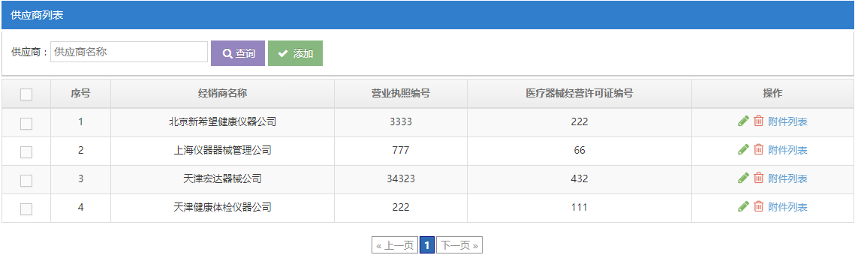

其中包括：附件上传下载功能

# 4.开发个人中心功能

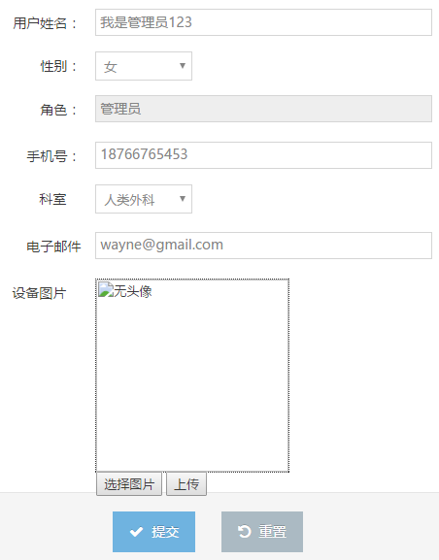

其中包括：头像上传功能

# 5.开发用户密码修改功能

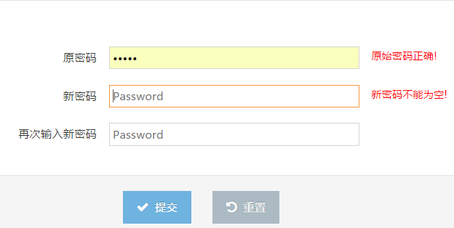

# 6.开发设备日志管理功能

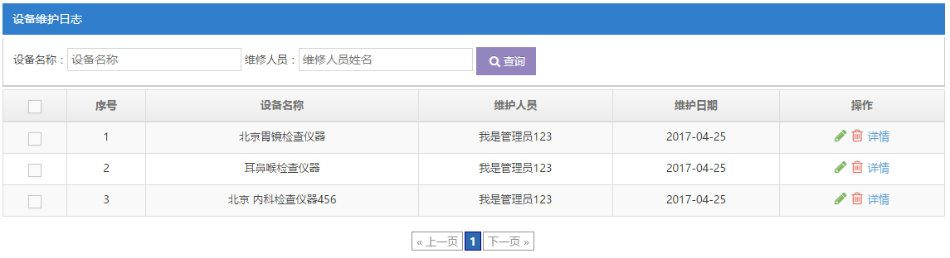

# 7.开发用户管理功能

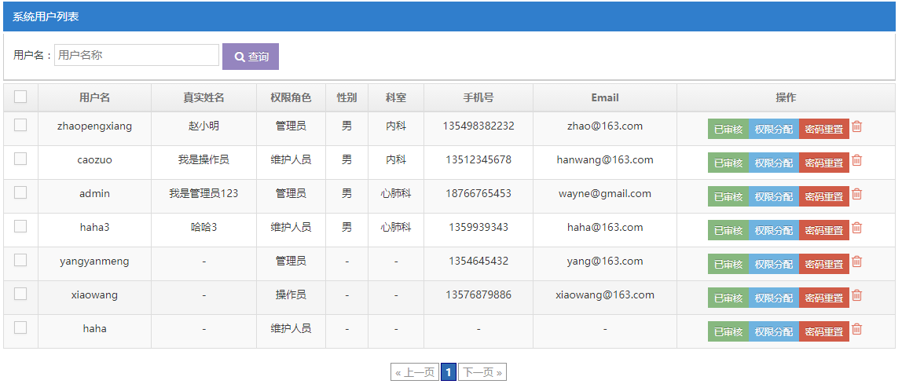

其中包括：用户审核功能、权限分配功能、密码重置功能

# 8.开发设备检测预警功能



# 9.开发Excel导入导出设备信息功能

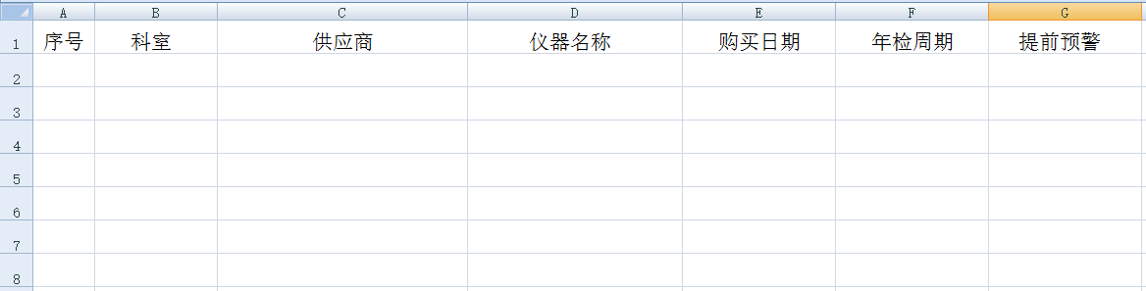

# 10.开发各科室设备使用情况数量分布功能

